|  |
| --- |
| **Ausgangssituation** |

In der vorherigen Lerneinheit haben Sie die Handelskalkulation kennen gelernt. Hier stand für das Unternehmen als primäres Ziel im Vordergrund, eine genügend hohe Rendite zu erhalten, und dass der Kunde bei mehreren Anbietern unser Angebot vorzieht.

Die IT Sol GmbH bietet ihren Kunden neben Handelswaren (Laptops, Monitore, Drucker etc.) auch Dienstleistungen in Form von Beratungsleistungen an.

Für diese Dienstleistungen werden Angebote mithilfe der Stundensatzkalkulation kalkuliert. Auch hier möchte das Unternehmen einen ausreichenden Gewinn erzielen. Es hat sich aber gezeigt, dass selbst bei einem Stundensatz von 70,00 € der Gewinnanteil eher gering ist.

**Wie hoch muss der Stundensatz sein, damit wir unser Gewinnziel erreichen können?**

|  |
| --- |
| **Arbeitsaufträge:** |

1. **Markieren Sie die wesentlichen Aussagen im Infotext, die wichtig sind, um eine Stundensatzkalkulation durchführen zu können.**
2. **Notieren Sie sich zur Berechnung der folgenden Stundensatzarten eine Formel:**

Selbstkostensatz =

Netto-Stundensatz =

Stundensatz inkl. 19% MwSt. [Bruttostundensatz] =

1. **Kalkulieren Sie den Stundensatz inklusive 19% MwSt. (USt.) nach den Vorgaben.**

|  |  |  |
| --- | --- | --- |
| Stundensatzkalkulation | Vorgabe | Kalkulation |
| Anzahl der Mitarbeiter, die direkt an Kundenaufträgen mitarbeiten, diese über Rechnungen an Kunden ansetzen. | 8 |  |
| Jahreskosten eines („direkt / mit Abrechnung“ an Aufträgen arbeitenden) Mitarbeiters durchschnittlich: Bruttolöhne inklusive Boni, Weihnachtsgeld, Urlaubsgeld und sonstige Zulagen | 60.000,00 € |  |
| Gemeinkosten insgesamt (z. B. „nicht direkt über Ausgangsrechnungen verrechnete Stunden“ der Gehälter o.Ä., Raumkosten, Sozialabgaben des Arbeitgebers, Versicherungen, Verwaltungskosten, nicht als Sondereinzelkosten verrechnete Fahrzeug- und Reisekosten, kalkulatorische Wagniskosten) | 230.000,00 € |  |
| **Selbstkosten insgesamt** (ohne Sondereinzelkosten) |  |  |
| Direkt über Ausgangsrechnungen verrechnete Arbeitszeit im Jahr pro Mitarbeiter | 1512 |  |
| **Selbstkostenstundensatz** |  |  |
| Gewinnaufschlag | 15 % |  |
| **Netto Stundensatz** |  |  |
| Stundensatz inkl. MwSt | 19 % |  |
|  |  |  |

|  |
| --- |
| **Stundensatzkalkulation bei Dienstleistungen durchführen:** |

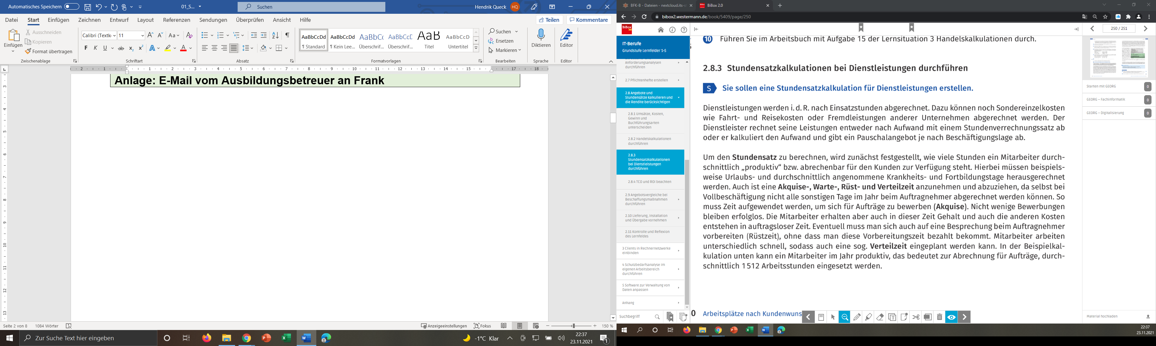

Ein Bild, das Text enthält.

Ein Bild, das Tisch enthält.
